Тема 1. Символ Божьей силы

Юридические аргументы
На протяжении последнего столетия многие писатели и проповедники возвещали о значении, неизменности и обязательности соблюдения субботы. Тип и характер их аргументов были верным отражением того религиозного понимания, которым они обладали.
С одной стороны, многие были убеждены их доводами, другие же, напротив, реагировали, называя субботу игом рабства, возложенным на иудеев в период господства закона. Так возникали напряжённые и оживлённые споры между этими двумя сторонами, из которых ни одна не одерживала верх.
Эта исследование не является повторением тех старых юридических споров — ни в прежней, ни в какой-либо новой форме. Она представляет собой совершенно иной подход, рождённый из религиозного опыта и вести, которая, отвергнув праведность, происходящую от закона, приняла праведность Божью через веру.
Из славы живой и действенной истины исходит свет, озаряющий субботу таким образом, как это недоступно тем, кто ищет лишь академические и юридические доказательства в пользу соблюдения одного определённого дня вместо другого.
Таким образом, это не пересмотр и даже не развитие прежних тезисов. Это — совершенно новое откровение, зажжённое сиянием нового духовного опыта и утверждённое живыми принципами, составляющими характер Божий — характер бесконечной любви.
Именно пионерами великого движения второго пришествия Христа было восстановлено знание истины о субботе после веков папского угнетения, когда первый день недели почитался как день отдыха и радости. Эти мужи знали и переживали Евангелие Иисуса Христа — силу Божью ко спасению от греха. Они понимали связь между всемогуществом Бога и Его символом, данным в субботе. Когда они проповедовали о великом Божьем знамени, это была истинная евангельская проповедь, привлекавшая сердца и умы духовно одарённых людей.
Но последующие поколения позволили себе обеднеть живым Евангелием. Уже к 1850-м годам об этом было написано следующее:
- «Мне было показано, что свидетельство к Лаодикийцам относится к народу Божьему в настоящее время».
Это — отрезвляющее откровение о той духовной нищете, до которой они дошли вскоре после провозглашения вести третьего ангела. Лаодикийцам недостаёт:
- золота — то есть веры, действующей любовью и очищающей душу;
- белой одежды, — символизирующей праведность Христа;
- глазной мази — духовного проницания.
Если им недостаёт этих даров, то, несомненно, у них нет и самого Евангелия Христа, ибо невозможно иметь Евангелие и быть лаодикийцем. То, что они впали в это печальное состояние, уже само по себе было плохо. Но настоящая проблема состояла в том, что они не только не осознавали своего подлинного положения, но считали себя по-прежнему обладателями живого Евангелия спасения.
Они не перестали быть религиозными людьми. Все формы были сохранены, внешние предписания тщательно соблюдались. Но праведность Божья, которая через веру, была заменена праведностью, происходящей от закона. Это то, что символически выражено рождением Измаила вместо Исаака, как свидетельствует Павел в Послании к Галатам, в 4-й главе. Это — религия, которую знал Павел, будучи фарисеем, но от которой он отрёкся, как от язвы, когда его глаза открылись, и он увидел живую истину, какой она является во Христе Иисусе.
До этого обращения Павел, как и прочие иудеи, знал субботу лишь как холодную, мёртвую обязанность — как тягостное ярмо рабства и ограничения. Так было и с лаодикийцами: они знали её только как пункт закона и защищали её с этой точки зрения. Это было не совсем бесплодно: неопровержимые доказательства приводились и принимались теми, чьи умы склонялись к подобным рассуждениям.
Но вскоре наступает момент, когда доказательства, заключённые в юридические рамки, исчерпываются. Единственное, что остаётся в этих пределах, — это повторять одни и те же свидетельства снова и снова, стараясь вдохнуть в них свежесть и жизнь посредством изобретения новых и необычных форм выражения старых истин.
Бог никогда не позволяет Своему народу бесконечно пребывать в таком печальном состоянии, не предоставив ему возможности увидеть и вернуться к свободе, свежести и жизненной силе живого евангелия — той праведности, что от Бога по вере.
Каждое такое предложение от Бога неизбежно приносит кризис в Церкви, ибо большинство предпочитает остаться там, где находится, тогда как меньшинство, увидев славу нового дня, с радостью простирает руку, чтобы ухватиться за бесценное сокровище.
Разделение становится неизбежным. Но для тех, кто принадлежит к последнему числу людей, суббота приобретает совершенно иной облик. Старые легалистические доводы забываются; они уходят вместе с той религией, к которой принадлежали.
Мы живём ныне на рассвете такого нового дня. Бог восстановил для тех, кто готов принять, живое спасительное Евангелие Христа — саму силу Божью ко спасению от греха. Он вновь вставил драгоценный камень субботы в Его оправу, сделал его предметом удивления и восхищения, наполнил его радостью, покоем и обновлением.

Приведенные Причины
Бог даровал Своим детям субботу и повелел им соблюдать этот святой день, но Он не требует этого, не предоставляя веских причин для этого. Наиболее часто цитируемое наставление на этот счёт находится в книге Исход, глава 20. Мы вновь обратимся к этому тексту, а также к другим местам Писания, не для того чтобы повторить уже известные доказательства, но чтобы увидеть в них более глубокий и духовный смысл: «Помни день субботний, чтобы святить его; шесть дней работай и делай [в них] всякие дела твои, а день седьмой — суббота Господу, Богу твоему: не делай в оный никакого дела ни ты, ни сын твой, ни дочь твоя, ни раб твой, ни рабыня твоя, ни [вол твой, ни осел твой, ни всякий] скот твой, ни пришлец, который в жилищах твоих» (Исход 20:8-10).
До этого места даны точные указания о том, как следует соблюдать день субботний. Теперь следуют причины, по которым это должно делаться: «ибо в шесть дней создал Господь небо и землю, море и все, что в них, а в день седьмой почил; посему благословил Господь день субботний и освятил его» (стих 11).
Здесь Божье утверждение предельно ясно, но оно может быть серьёзно неправильно понято. Некоторые толкуют эти слова так: поскольку Бог является верховным Владыкой вселенной, создавшим её Своим словом, Он имеет полное право требовать поклонения от Своих творений. Чтобы дать им возможность выразить своё почтение, Он установил для этого определённый день недели. Таким образом, суббота — это средство, с помощью которого Бог возлагает на Своих подданных обязанность выражать преданность и верность Ему. Таким образом, те, кто уважает и поклоняется Богу, отличаются от тех, кто этого не делает.
Однако те, кто познали характер Божий и знают Его как Бога бесконечной и неизменной любви, видят в таком толковании изображение самолюбивого и эгоцентричного Бога, совершающего поступки ради удовлетворения собственного «я». Поэтому они отвергают подобное понимание, полагая, что в этих словах содержится смысл более глубокий и прекрасный, чем тот, который лежит на поверхности. Этот смысл становится очевидным, если внимательно сравнить Писание с Писанием.
В книге Второзаконие 5:6–21 десять заповедей изложены столь же полно и ясно, как и в Исходе 20-й главы. Четвёртая заповедь, касающаяся субботы, записана в стихах 12–15 и повторяет текст из Исхода — за исключением одного различия: здесь не сказано соблюдать субботу потому, что Господь сотворил небо и землю. Вместо этого написано: «и помни, что [ты] был рабом в земле Египетской, но Господь, Бог твой, вывел тебя оттуда рукою крепкою и мышцею высокою, потому и повелел тебе Господь, Бог твой, соблюдать день субботний [и свято хранить его]» (Втор. 5:15).
Здесь, по-видимому, Бог делает субботу средством, посредством которого Его народ должен выражать благодарность за могущественное избавление из египетского рабства. Из этого некоторые заключают, что, поскольку они никогда не были рабами в Египте, суббота к ним не относится — она, мол, была предназначена только для иудеев.
Однако в Ветхом Завете приводится ещё одна причина для соблюдения субботы: «Дал им также субботы Мои, чтобы они были знамением между Мною и ими, чтобы знали, что Я Господь, освящающий их… Я Господь Бог ваш: по Моим заповедям поступайте, и Мои уставы соблюдайте, и исполняйте их. И святите субботы Мои, чтобы они были знамением между Мною и вами, дабы вы знали, что Я Господь Бог ваш» (Иезекииль 20:12, 19, 20).
Итак, здесь открывается третья причина для соблюдения субботы. В отличие от двух предыдущих, она ясно указывает, что суббота является знаменем или символом Божьего дара освящения.

Не три, а одно
Из Ветхого Завета были приведены три разных места Писания. Каждое из них указывает причину для соблюдения святого субботнего дня, однако ни одно из них не повторяет другое. На первый взгляд, кажется, что существуют три различные причины для соблюдения субботы. Но это различие — лишь кажущееся. В действительности при правильном понимании станет видно, что их не три — они одно.
Это потому, что суббота является символом этих событий лишь в той мере, в какой они, в свою очередь, являются проявлением чего-то иного, общего для них всех. Поэтому глаз веры и духовного разумения должен смотреть выше и дальше исторических событий, с которыми суббота связана как с «знамением», — чтобы увидеть, чему на самом деле посвящён этот памятный день.
Что же является этим общим основанием? Во всех этих великих деяниях присутствовала живая сила Божья, без которой они никогда не могли бы свершиться. Только от Него могла исходить та необъятная полнота жизни, любви и силы, благодаря которой возникли миры и всё, что в них существует и обитает.
Во дни египетского рабства Израиля не было на земле силы, способной сравниться с могуществом фараона, — и не было ни одного народа, который хотя бы попытался бы с ним соперничать. Дети Авраама не могли искать помощи у людей. Их надежда покоилась исключительно на Боге.
Точно так же и сегодня: человеческим силам не дано изменить сердце и освятить душу. Это может быть совершено лишь тогда, когда Бог вольёт Саму Свою жизнь в нуждающуюся душу. Всё, чего способен достичь человек собственными усилиями, — это внешнее улучшение поведения, которое для некоторых выглядит как подлинное преобразование.
Однако недостаточно просто видеть, что все три события объединяет одно — проявление всемогущества Божьего. Более того, каждое из них является примером одного и того же действия. Бог мог бы являть Свою силу во множестве различных дел, но в этих трёх случаях — творении, избавлении и освящении — совершается одно и то же дело одной и той же силой.
Это имеет величайшее значение для нашего поиска подлинной истины о живой праведности и о Божьей субботе. (см. схему 1)

Схема 1

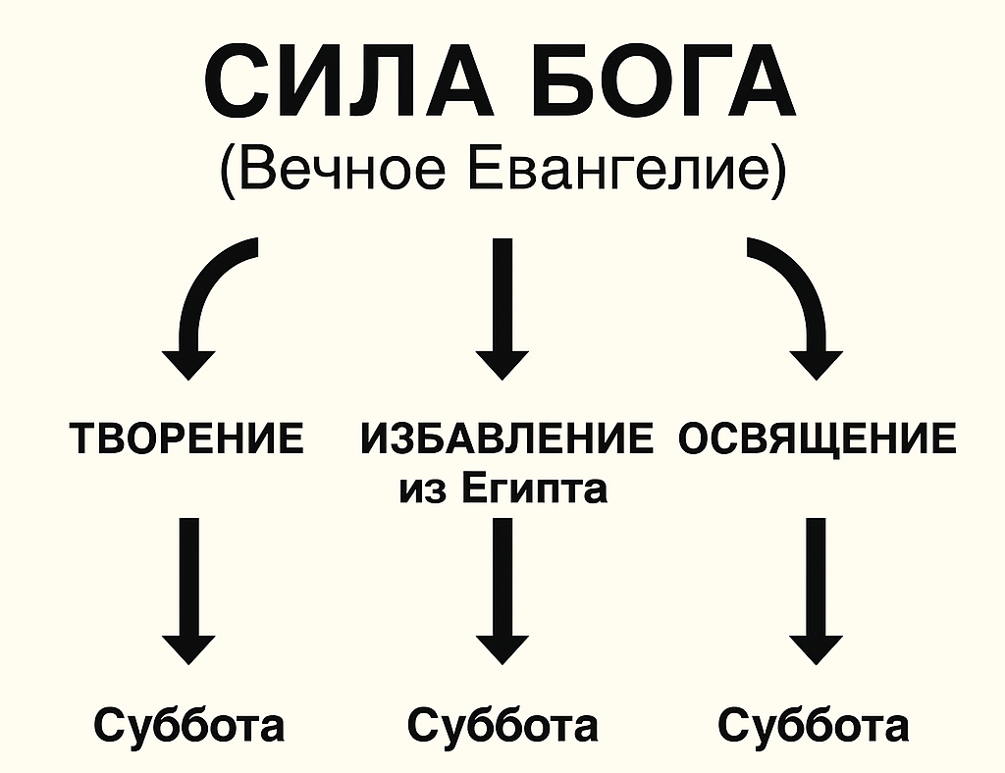

Новый Завет — продолжающееся откровение
Всё пространство вечности — во времени и в бесконечных мирах — наполнено великой и безграничной силой Божьей. Именно обладание этой силой и совершенное употребление её в абсолютной праведности возносит Бога несравненно выше и отделяет Его от всех творений. Он — Источник, они — лишь получатели и каналы. Без этой силы не могло бы существовать ни небо, ни земля, ни что-либо вообще.
Он не только вызвал миры к существованию словом силы Своей, ибо: «ибо Он сказал, — и сделалось; Он повелел, — и явилось» (Псалом 32:9). — но и ежеминутно поддерживает: «всё словом силы Своей» (Евреям 1:3).
Первые откровения этой силы человеку записаны в Ветхом Завете. Три величайших примера уже были приведены в нашей теме — творение, избавление из Египта и освящение души. Каждое из этих чудес могло совершиться только силой Божьей. И в каждом из них суббота является символом действия этой силы.
Посредством этого Бог желает научить нас, что везде, где проявляется сила Божья, там непременно присутствует и суббота; ибо, будучи установлена как символ или памятник этой силы, она неразделимо связана с нею навеки. Чтобы суббота исчезла, должна была прекратиться и сама сила Божья; а если бы это произошло, исчезла бы и вся Божья вселенная.
Некоторые могут возразить, что суббота не связана напрямую со всеми проявлениями силы Божьей — например, с разделением вод Чермного моря и Иордана, с остановкой солнца во дни Иисуса Навина и другими чудесами. Следовательно, — утверждают они, — нельзя говорить, что везде, где действует сила Божья, непременно есть и суббота, ведь в этих случаях не указана столь же прямая связь субботы, как в трёх уже упомянутых случаях — творении, избавлении и освящении.
Но это не путь Божий — бесконечно повторять одно и то же. Он устанавливает принцип в ясных словах и оставляет нам распознавать применение этого принципа в сходных обстоятельствах и ситуациях.
Каждое другое проявление силы Божьей в Ветхом Завете — является лишь повторением того же дела, что мы видим в трёх упомянутых нами случаях. Именно Его творческой силой воды Чермного моря и Иордана были разделены; той же творческой силой солнце было остановлено. Как Он вывел Израиль из Египта, так же Он избавлял их и от угнетателей, во дни Судей а позднее и от Вавилона.
Следовательно, если они должны были хранить субботу потому, что Господь сотворил небо и землю, то столь же верно они должны были хранить её и потому, что Он раздвинул воды моря и Иордана и остановил солнце.
И если они должны были соблюдать субботу в память о том, что Он избавил их из Египта, то тем более должны были хранить её за то, что Он избавил их от моавитян, едомитян и вавилонян.
Нет нужды повторять это вновь и вновь применительно к каждому случаю, ибо, однажды установив принцип, следует видеть его неизменное отношение ко всем последующим проявлениям Божьей силы.
Такова великая истина Божья, открытая в Ветхом Завете: где есть сила Божья, там всегда будет и суббота. Это истина, утверждённая в вечной праведности Бога, и, поскольку Бог неизменен и непреложен, она никогда не может упраздниться.
И потому естественно ожидать, что в Новом Завете те же истины и принципы получат дальнейшее раскрытие. Сила Божья после завершения Ветхозаветного периода остаётся той же самой силой. Она не изменилась и не ослабла — и это благо. И, столь же несомненно, суббота в Новом Завете остаётся символом этой силы и памятником её действия.

Искупление — это повторение творения
Новый Завет — это продолжающееся откровение Евангелия Иисуса Христа. Это признают почти все, хотя многие всё же считают Ветхий Завет эпохой закона, когда спасение предназначалось лишь тем, кто исполнял дела закона. Однако при правильном понимании Ветхий Завет столь же истинно является проявлением Евангелия, как и Новый. Следовательно, суббота должна сохранять то же значение и то же отношение в Новом Завете, что и в Ветхом Завете.
Новый Завет — это Евангелие Христа, а Евангелие Христа — это сила Божья. Павел ясно сказал: «Ибо я не стыжусь благовествования Христова, потому что оно есть сила Божия ко спасению всякому верующему, во-первых, Иудею, потом и Еллину» (Римлянам 1:16).
Павел мог бы назвать Евангелие «доброй вестью», «учением», «вероучением» или чем-то подобным, но он не употребил ни одного из этих выражений. Он определил его как силу Божью. Он даже не сказал, что это одна из сил Божьих — какой-то отдел в Его небесном арсенале; он утверждает, что это сама сила Бога.
Это та же сила, посредством которой, было совершено творение, которой Израиль был избавлен из Египта и которой люди Ветхого Завета освящались. Это источник и совокупность всех могущественных энергий (сил) вселенной, величие которых превосходит человеческое понимание. Именно этой силой, в начале мир, был вызван к существованию — и ею же ныне спасается кающийся грешник. Дело спасения — не другое и не иное дело, нежели работа первоначального творения; это не что иное, как повторение творческого процесса.
Необходимость этого возникла вследствие разрушения первого творения — не из-за его несовершенства или порока, но из-за появления разрушителя — греха. Бог не создал неразрушимое творение — это невозможно; и даже совершенство не гарантирует иммунитет от разрушения. Напротив, чем совершеннее, тоньше и прекраснее создано нечто, тем легче оно может разрушится. Так, изысканный фарфор расколется от малейшего удара, тогда как сосуд из стали выдержит гораздо большее воздействие.

Поскольку первое творение было совершенно в абсолютном смысле, его нельзя улучшить. Любая модификация, изменение, добавление или умаление означали бы признание, будто в первоначальном творении было некое несовершенство, недостаток, который нужно было исправить при восстановлении. Поэтому второе творение — это полное и совершенное восстановление первого, прежнего. Та же сила и те же процессы, что применялись в первый раз, применяются для его осуществления и во второй.
Это следует понимать, иначе невозможно будет в действительности постичь, что такое спасение, и увидеть, что пытается внушить сатана, требуя изменений в Божьих путях.
Когда Бог замыслил ввести эту землю, её растительность и её обитателей во вселенную, Он начал абсолютно ни с чего. Там, где должна была находиться земля, царила тьма, и самих материалов для её создания ещё не существовало.
С той же исходной точки Он начинает и новое творение. Он не берёт уже существующее, чтобы переделать, отремонтировать или улучшить его в жизнь, пригодную для вечного царства. Это не путь Божий, и такое учение не находит подтверждения в Писании.
В начале Господь прежде всего создал прекрасный дом — эту землю. Завершив его, Он приступил к созданию тела человека, а затем вдохнул в него физические, умственные и духовные силы, превратив безжизненную форму в живое, дышащее, мыслящее существо. Так действие творения можно разделить на три последовательные фазы. Это помогает понять развитие восстановления первоначального — ведь и в нём есть три этапа или шага.
Различие лишь в том, что если первое творение было совершено в короткий срок одной недели, то восстановление занимает гораздо более продолжительное время. Это происходит не потому, что каждый процесс становится длительной процедурой, а потому, что временной промежуток между каждым этапом значительно увеличивается.
Так, если воссоздание образа Божьего в человеке совершается в тот момент, когда кающаяся душа принимает Христа как Своего Спасителя от греха, то дар нового тела — бессмертного и святого — должен ждать до второго пришествия Христа, а создание нового неба и новой земли произойдёт лишь после окончания тысячи лет от момента второго пришествия Христа.
От момента, когда Адам признал свой грех и получил новое сердце, до полного завершения второго творения пройдёт около семи тысяч лет. Для других, живших позднее Адама, этот промежуток будет короче, но в каждом случае — длиннее, чем это было в Эдеме.
Удлинение временного периода между актами творения не изменяет сущности самого дела, не вносит никакой разницы в саму работу. Когда Бог скажет Слово — и новая земля возникнет, Он сделает это точно так же, как в начале. То же относится и к дарованию бессмертных тел святым, и к воссозданию новых сердец, происходящему уже здесь, на земле.
Это лучше всего видно на примере восстановления земли. В конце тысячи лет Христос сойдёт на землю, за Ним сойдёт Святый Город, и нечестивые будут воскрешены, чтобы враждебно окружить город. Там они предстанут на своём последнем суде, где не смогут произнести иной приговор для себя, кроме признания своей вины.
Затем, когда они увидят, что ситуация в которой они оказались это вина сатаны, они, обезумев, устремятся на него. Это будет сопровождаться излиянием ужасного огня, описанного в Откровении 20-й главы, который превратит землю в место такое же пустое и безжизненное, каким она была в первый день недели творения.
И только когда старое исчезнет, Господь создаст новое, как написано: «И увидел я новое небо и новую землю, ибо прежнее небо и прежняя земля миновали, и моря уже нет» (Откровение 21:1).
Этот текст Писания доказывает, что прежде — всё прежнее проходит: именно потому, что оно прошло, Господь творит новое. И тогда снова: «Он сказал, — и сделалось; Он повелел, — и явилось» (Пс. 32:9). Он снова скажет — и сделается, повелит — и явится.
Никого из нас не было при первом творении, но все искупленные будут свидетелями когда Господь будет осуществлять работу восстановления. С каким изумлением и трепетом мы будем взирать, как земля по Божьему слову принимает совершенный облик, покрывается зеленью и лесами, появляются животные, птицы и рыбы, — и при этом мы будем знать, что никогда больше она не будет разрушена! Это будет неописуемое зрелище.
Но то, что истинно в отношении нового неба и новой земли, столь же истинно и в даровании нового тела. Когда Бог начал это в Эдеме, Он взял прах земной и создал из него тело первого человека. Эти тела (за исключением тех, кто будет вознесён живыми на небо) возвратятся в прах — они полностью исчезнут к моменту явления Христа в утро воскресения.
Тогда, так же как в начале, Бог создал тело человека из праха, Он призовёт спящих святых из праха земного вновь. А для тех, кто будет вознесён, ветхое тело плоти и крови, которое не может наследовать Царство Божье, мгновенно заменится новым. Это произойдёт «вдруг, во мгновение ока, при последней трубе» (1 Коринфянам 15:52)
Хотя это произойдёт мгновенно, остаётся неизменным факт: старое исчезает прежде, чем возникает новое. Это свидетельствует, что Господь начинает с той же точки, что и в первом творении.
То же самое происходит и в деле обращения, когда Господь вновь творит Свой образ в душе.
- «Жизнь христианина — это не улучшение и не усовершенствование старого, а преобразование природы. Это смерть для себя и для греха, и обретение совершенно новой жизни».
«Итак, кто во Христе, тот новая тварь; древнее прошло, теперь все новое» (2 Коринфянам 5:17).
Печально, что многие не осознают тот факт, что быть рождённым свыше — не модифицированное улучшение уже существующего. Поэтому некоторые думают, будто праведность — это просто правильное направление или действия человеческой воли, обращающее прежнюю жизнь и силу человека на служение Богу.
Но это не так. Существующая жизнь должна быть полностью уничтожена и заменена новым творением. Ничто иное, как это, не является искуплением.
Тот факт, что после рождения свыше человеку предстоит вести ожесточённую борьбу с прежней плотской природой и исправлять ошибки прежнего воспитания, заставляет многих думать, будто никакого нового творения на самом деле не произошло.
И действительно, — если речь идёт о теле, — его новое творение ещё не совершилось. Оно произойдёт лишь во время второго пришествия Христа. Но духовная природа человека возрождается уже в самом начале его христианского опыта. Это — создание в человеке заново того, что было создано при первом творении. Это — замена и восстановление.
Новый Завет учит этим великим истинам, ибо именно в этом заключается весть этой части Слова Божьего. Следовательно, так же как книга Бытие является записью проявления силы Божьей в создании земли и всего, что на ней, так и Новый Завет — это запись и обетование Божьего действия, совершающего то же самое, но заново. Нет никакого различия между первым и вторым творением: и то, и другое совершается силой Божьей.
Поскольку это так, тогда то, что было символом этой силы и памятником её проявления в первом творении, должно оставаться символом и памятником её действия во втором творении. Предположить, что суббота утратила это значение и перестала исполнять эту роль, — значит утверждать, что между делом Божьим в первом и втором творениях существует различие.
Весьма интересно отметить, что в тех организациях, где Евангелие не преподаётся как дело истинного пересотворения — замены старого новым, — суббота не сохраняется и не чтится, за исключением тех церквей, где она осталась формальным учреждением, унаследованным от времён, когда этот религиозный народ действительно понимал Евангелие и истинно соблюдал субботу.
Из великой истины, что Новый Завет — это откровение Евангелия Христа, являющегося силой Божьей для пересотворения духовной жизни, физического тела и эдемского дома человека, следует неизбежный вывод: Новый Завет утверждает субботу столь же решительно и прекрасно, как и Ветхий Завет. Переход от одной эпохи к другой не вносит при этом никакого изменения. Это невозможно.
Чтобы подтвердить это, следует рассмотреть некоторые великие свидетельства Нового Завета, которые учат и утверждают данную истину.

Крест и Суббота
Творец Сам сошёл на землю, чтобы искупить человека. Писание ясно свидетельствует об этом:
- «В начале было Слово, и Слово было у Бога, и Слово было Бог. Оно было в начале у Бога. Все чрез Него начало быть, и без Него ничто не начало быть, что начало быть» (Иоанна 1:1–3).
- «Ибо Им создано всё, что на небесах и что на земле, видимое и невидимое: престолы ли, господства ли, начальства ли, власти ли, — все Им и для Него создано» (Колоссянам 1:16).
- «Бог, многократно и многообразно говоривший издревле отцам в пророках, в последние дни сии говорил нам в Сыне, Которого поставил наследником всего, чрез Которого и веки сотворил» (Евреям 1:1–2).
Таким образом, Иисус Христос — это Тот, Кто осуществлял фактическую работу творения от лица Своего Отца. Это предназначенное место Христа, и поскольку Господь не совершит в восстановлении ничего иного, кроме того, что было сделано в первоначальном творении, Христос должен занять то же положение в деле искупления, какое занимал в творении. Следовательно, Он — и только Он — мог и должен был прийти на землю, чтобы совершить спасение человечества.
Крест Голгофы — центр этого дела. Там Он заплатил цену искупления, которой Он подтвердил, что дело пересотворения будет совершено. Там Он закончил Свою работу и подтвердил её возглашением: «Совершилось!» (Иоанна 19:30).
Поскольку искупление есть повторение совершенного творения, в нём не должно быть ни малейшего отклонения от первоначального оригинала. Если бы такое отклонение было, сатана возрадовался бы, доказывая, что его обвинение — будто Божье творение несовершенно и требует исправления, — было бы справедливо. Он указал бы на любое изменение, даже самое незначительное, как на признание со стороны Бога, что в Его первоначальном деле была нужда в улучшении.
Вначале Христос установил образец: в шестой день недели Он завершил труд, а в седьмой — почил. Поэтому без всякого отклонения Он должен был последовать тому же порядку и во втором творении. Вот почему Он завершил искупительное дело в пятницу, в шестой день недели, и почил в гробе в часы субботы, чтобы воскреснуть к новому труду в первый день недели.
То, что было совершено на кресте, — не малое дело. Там грех проявил себя во всей своей ужасной сущности. Никогда прежде он не являлся столь злобным, коварным, ненавистным и беспощадным, как на Голгофе. Понимая, что это решающая схватка, сатана и грех собрали все свои силы и обрушились с неистовой яростью на Сына Божьего и Сына человеческого.
Единственная сила, способная встретить и победить этот ужасный натиск, — это Божья, творческая сила. Именно ею, там, где грех проявился в наихудшем своем виде, праведность засияла в своём величайшем блеске.
В сравнении с актом творения, Голгофа явила более высокое откровение силы Божьей. В начале, Бог действовал без сопротивления и препятствий, но на кресте каждое действие было встречено противостоянием величайшей силы, стоящей вне Бога. Это была фактически Божья сила, обращённая против Него.
Более того, борьба велась в условиях человеческой немощи, в хрупкой человеческой плоти, где Христос должен был встретить врага. Но, несмотря на эти ужасные препятствия, Иисус победил могущественной силой Бога.
Это было величайшее достижение, сделавшее крест местом и временем, где сила Божья была проявлена могущественнее всего. И суббота — символ этой силы. Всякий раз, где проявляется Божья сила, суббота становится памятником её деяния. Следовательно, суббота — это памятник победы, одержанной на кресте, и символ силы, которой была завоёвана эта победа.
Если бы Христос умер, произнеся «Совершилось!», в какой-либо иной день недели, кроме пятницы, тогда бы Его действие в искуплении отличалось бы от того, как Он действовал при первоначальном творении. В таком случае у тех, кто утверждает, будто день был изменён на кресте, было бы твёрдое основание.
Но Он поступил иначе. Точно так же, как при первом творении Он завершил труд в шестой день и почил в седьмой, так же поступил и в деле спасения: в шестой день Он закончил Свою работу, объявил, что она совершилась, и покоился в могиле в течение священных часов.
Если тем самым была установлена суббота как день покоя и поклонения для всех детей Божьих при первом творении, то повторение этого же порядка в деле пересотворения — утвердило её навеки, опровергнув любое учение, утверждающее, будто святой день должен быть заменён на любой другой день недели.
Так суббота связана с делом искупления столь же неразрывно, как она связана с делом творения.
Кто-то возразит: в Ветхом Завете дана прямая заповедь хранить субботу потому, что Господь сотворил небо и землю, а в Новом Завете, нет заповеди хранить её потому, что Христос завершил искупление в шестой день и почил в седьмой. Это верно — такого заявления в Новом Завете нет. Но суть в том, что его не должно было быть и в Ветхом Завете.
Единственная причина, по которой закон был произнесён в буквах и словах и был написан на каменных скрижалях, — это то, что постоянное отступление от Бога лишило Израиль понимания Его истины и праведности. По этой причине ясная духовная истина должна была быть изложена для них в форме буквенного закона. Но в идеале этого не требовалось бы, если бы они ходили во свете, постоянно предлагаемом им. Апостол Павел подтверждает это: «Для чего же закон? Он дан после по причине преступлений, до времени пришествия семени, к которому относится обетование, и преподан через Ангелов, рукою посредника» (Галатам 3:19).
- «Если бы человек соблюдал закон Божий, данный Адаму после падения, сохранённый Ноем и соблюдаемый Авраамом, то не было бы нужды в обряде обрезания. И если бы потомки Авраама сохраняли завет, знаком которого было обрезание, они никогда не были бы вовлечены в идолопоклонство и не терпели бы рабства в Египте. Они хранили бы закон Божий в сердце, и не было бы нужды провозглашать его с Синая или начертать его на каменных скрижалях. И если бы народ жил по принципам Десяти заповедей, не потребовалось бы и тех многочисленных постановлений, данных Моисею».
Для духовного ума, не впавшего в отступление, достаточно было бы видеть Божье действие в творении. Он творил шесть дней и почил в седьмой, благословил и освятил его. Если бы израильтяне сохраняли духовное общение с Ним, они поняли бы смысл Божьих действий и хранили бы субботу без всяких сомнений, вопросов, проблем и предписаний.
Только потому, что они утратили небесный свет, Богу пришлось сойти и ясно сказать им на их языке, что, поскольку Он сотворил небеса и землю шесть дней и почил в седьмой день, они должны также святить субботу.
Когда Христос пришёл совершить пересотворение, Он поступил точно так же, как при первом творении. Он трудился шесть дней, но всегда покоился в субботу, подавая пример, данный Им же в Эдеме. Когда же на кресте Он окончательно завершил Своё дело, Он это сделал в шестой день и снова почил в субботу.
Для истинного ребёнка Божьего, находящегося в тесном духовном единении с Ним, этого достаточно. Ему не нужно, чтобы это было написано так же подробно, как в четвёртой заповеди. Если бы это ему и потребовалось — то это означало бы, что он отдалился от Бога, подобно иудеям, и нуждается в том, чтобы для него было сделано то, что и для них, но в чем не было никакой нужды.
Поэтому каждому человеку следует со смирением признать: если он ощущает потребность в прямом заявлении Нового Завета, связывающем крест и субботу так же явно, как четвёртая заповедь связывает творение и субботу, — значит, его духовное состояние не выше, чем у израильтян в те времена.
Такое признание должно привести к глубокому исследованию сердца, к покаянию и молитве о том, чтобы глаза были помазаны небесной глазной мазью. Тогда богатым и ценным будет полученное благословение в принятии этой истины, а отказ от нее принесёт лишь скорбь и утрату.

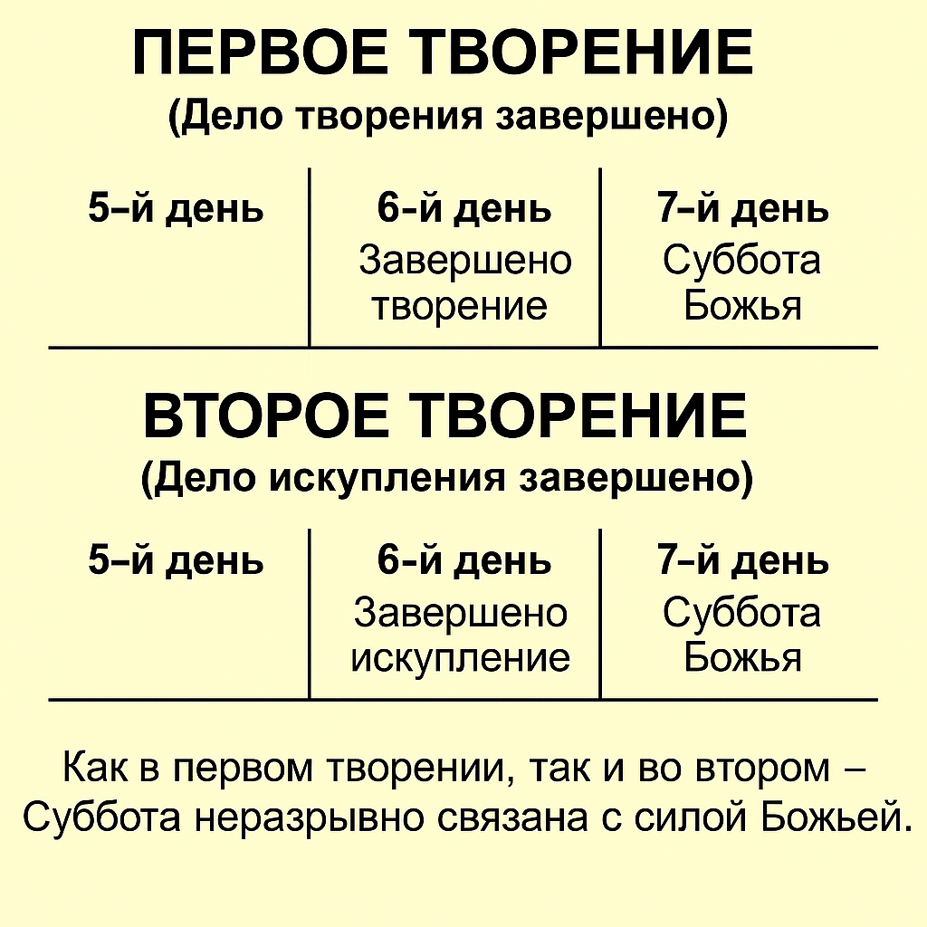

Э. Уайт, Свидетельства для Церкви, т. 1, с. 186
Э. Уайт, Желание веков, с. 172
Э. Уайт, Патриархи и Пророки, с. 364

